A partir de ce tableau, extraire les lignes correspondant à une personne et les mettre en PJ (ou dans le corps du mail si possible) puis lui envoyer le mail directement.
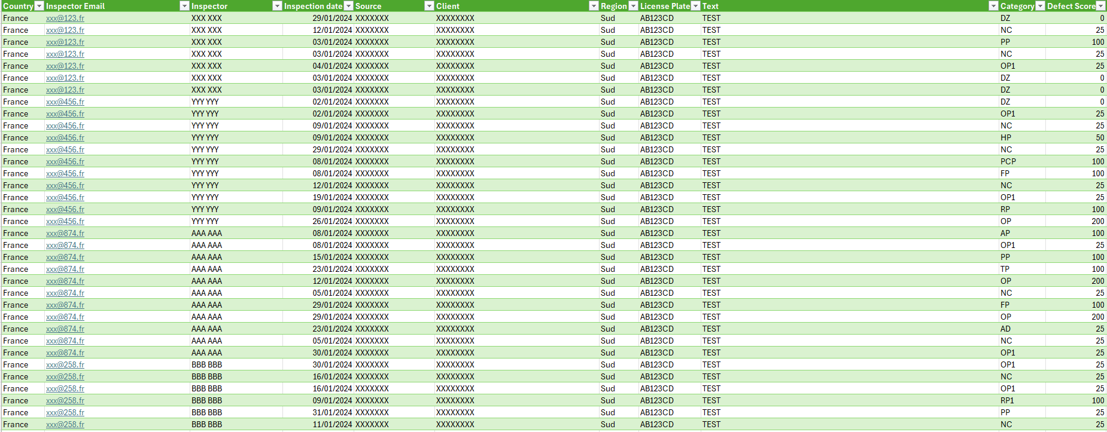

Donc dans le mail ca donnerait ca :
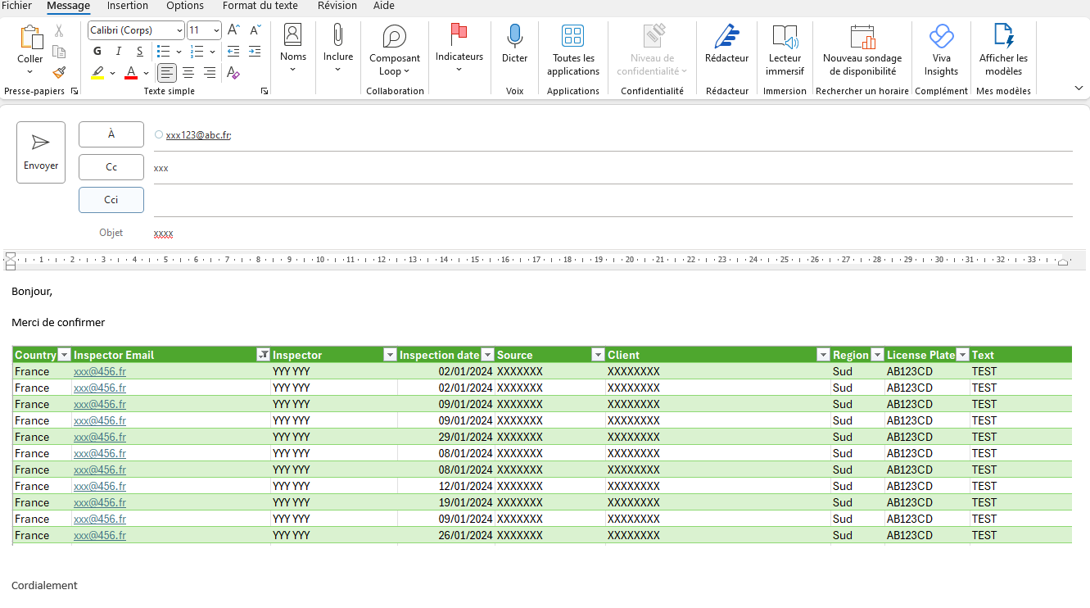
OU
Ca

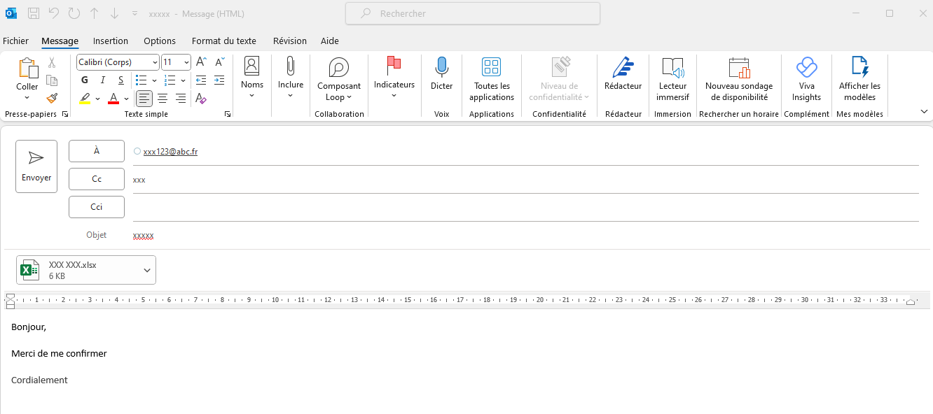
Dans la PJ il doit y avoir un tableau correspondant à la personne avec les lignes qui le concerne :

